 | Junta de Licitaciones y Contratos

RESPUESTAS INVITACIÓN A COTIZAR No.015 DE 2007
Resolución No226

Por medio de la cual se abre un proceso contractual para el suministro del servicio de acceso a Internet a los centros regionales de educación superior de Bolívar y Pitayó en el Departamento del Cauca.

PREGUNTAS DE MAURICIO VILLAMIL SAAVEDRA DE LA EMPRESA SKYNET

Pregunta 1 “Solicitamos a la entidad considerar la opción de permitir la cotización de canales con reuso o ampliar el presupuesto. Tal como esta planteada la invitación actualmente el presupuesto esta dado para un canal con un reuso mínimo de 4:1 de acuerdo a las condiciones generales del mercado satelital.”

Respuesta: Se acepta la sugerencia. El enlace no debe ser necesariamente dedicado, por tanto puede tener un factor de reuso. Por favor remitirse al Adendo 1.

Pregunta 2: “Solicitamos a la entidad modificar la exigencia de ampliar el canal a 1Gb sin costos adicionales. Comprometer esta capacidad es claramente inviable técnicamente para cualquier operador satelital.”

Respuesta: Se acepta la sugerencia. El ancho de banda a solicitar será máximo de 1 Mb y por un tiempo máximo de 300 horas al año. Por favor remitirse al Adendo 1.

Pregunta 3: “Los equipos deben contar con el certificado del plan de aseguramiento de calidad ISO 9001 y 9002. Se debe anexar la certificación. Solicitamos a la entidad permitir la presentación de uno de los certificados de calidad.”

Respuesta: Se acepta la sugerencia. Los oferentes podrán presentar certificación ISO 9001 y/o ISO 9002 en caso de tenerlas. Por favor remitirse al adendo 1

PREGUNTAS DE JUAN DAVID ROMERO DE ETB

Pregunta 1: “La intención de la universidad del Cauca es adquirir los equipos (routers, antenas) en propiedad ? Nosotros podemos incluir solamente los routers y generalmete esto no resulta conveniente. En cuanto a las equipos de transmisión, estos no los vendemos”.

Respuesta: La propuesta debe incluir arrendamiento de equipos (no compra). Por favor remitirse al Adendo 1.

Pregunta 2: “Se solicita un apoyo de ingeniero para la instalación y soporte del mismo durante el tiempo del contrato. Respecto a esto anotamos que ETB se encarga de dejar todo en funcionamiento prestando la asesoría necesaria durante todo este proceso, se envía a terreno ingenieros de nuestra parte de instalaciones. Para soporte ETB maneja niveles para fallas y desde el nivel uno por llamada telefónica la asesoría es realizada directamente por un ingeniero. Dado lo anterior pedimos tener en cuenta estos puntos para omitir las certificaciones y la hoja de vida del personal dado que se da por hecho la idoneidad de nuestro personal.”

Respuesta: Se acepta la sugerencia. No será necesario entregar la hoja de vida del ingeniero de apoyo. Por favor remitirse al Adendo 1.

Pregunta 3: “Sobre la actividades que debería desarrollar el oferente anotamos que la mayoría de datos se consiguen en el portal de gestión de ETB y que los datos puntuales se deben solicitar periódicamente y definir concretamente qué se desea analizar. Ustedes solicitan entregar reporte bimensual sobre nivel de satisfacción del cliente desarrollado por un ente externo. Este tipo de cosas no las hemos implementado al día de hoy”.

Respuesta: Se acepta la sugerencia. Los reportes bimensuales sobre nivel de satisfacción del cliente no necesariamente deberán ser desarrollados por un ente externo, y no son obligatorios. Por favor remitirse al Adendo 1.

Pregunta 4: “A qué se refieren con el punto 2.2 Garantía? Plazo de entrega?”

Respuesta: Ya que las propuestas deben incluir el arrendamiento de equipos, se entiende que el proveedor es el dueño y responsable de los equipos, por tanto se elimina las condiciones de garantía. Por favor remitirse al Adendo 1.

Plazo de entrega se refiere al tiempo máximo en que la empresa proveedora deberá dejar en perfecto funcionamiento el servicio contratado, en este caso la conectividad a Internet.

Pregunta 5: “Forma de pago ? esa forma de pago no la utilizamos, sí está bien? es muy raro esa modalidad en un tipo de servicio como el que están solicitando.”

Respuesta: Dada la modalidad de convenio suscrito con el MEN, la Universidad mantiene las condiciones de pago anticipado. En caso que hubiera una contingencia que afecte la prestación del servicio, el proveedor deberá indemnizar al CERES ya sea por reintegro o compensación del servicio.

Pregunta 6: “Se hace referencia en el apartado 2.1 a la posibilidad de aumentar el ancho de banda ante eventos especiales sin generar costos adicionales. Aquí requerimos claridad sobre a qué se refieren con eventos especiales y durante cuánto tiempo se aumentaría el ancho de banda, sería bueno colocar un tope a ese tiempo. Además aclarar la antelación con la cuál se solicitaría dicho ancho de banda. En ese punto se debe corregir la mención que hacen de la capacidad máxima a aumentar 1Gb no sería posible sino 1 Mb. En este sentido creemos que no es posible garantizar ese esquema sin conocer las cantidades específicas y los tiempos de duración para dichos eventos especiales, porque esto sería incurrir en un costo que no podemos calcular previamente. Agradeceríamos tener en cuenta nuestra apreciación al respecto y dejar esto como opcional a cada ofertante.”

Respuesta: Por favor remitirse al adendo 1.

PREGUNTAS CARLOS ANDRÉS GÓMEZ SERRATO DE TELECOM

Pregunta 1:

“ITEM:
2.1.- CARACTERÍSTICAS TÉCNICAS, Instalación y Operación.
Párrafos 9 y 10:
“Tiempo Máximo de Instalación de Enlaces y Equipos: 4 días calendario medidos a partir de la llegada del técnico al sitio.
Tiempo Máximo de Activación del Servicio, 72 horas calendario medidos a partir de la llegada del técnico al sitio.”
Teniendo en cuenta que el proceso de instalación se inicia, una vez formalizado el contrato, desde la central de datos, hacia el cliente; se entiende que los 4 días calendario corresponden únicamente al tiempo del técnico en el lado del cliente cuando el proceso de instalación se encuentra en su última etapa.
En razón a lo anterior, favor confirmar el tiempo TOTAL para instalación desde el momento de la firma del contrato.”

Respuesta: el tiempo máximo para que la empresa proveedora entregué en perfecto funcionamiento la conectividad a Internet es de TREINTA DÍAS (30) días calendario contados a partir de la legalización del contrato, como se estable en el Plazo de Entrega, y por tanto este es el tiempo total para instalación. Los requerimientos adicionales de tiempo referidos en la pregunta fueron eliminados. Por favor referirse al Adendo 1.

Pregunta 2: “Favor confirmar la ubicación de los CERES de Bolívar y Pitayó en el Cauca (Nomenclatura de la dirección; Planos de ubicación y llegada, persona contacto en sitio)”

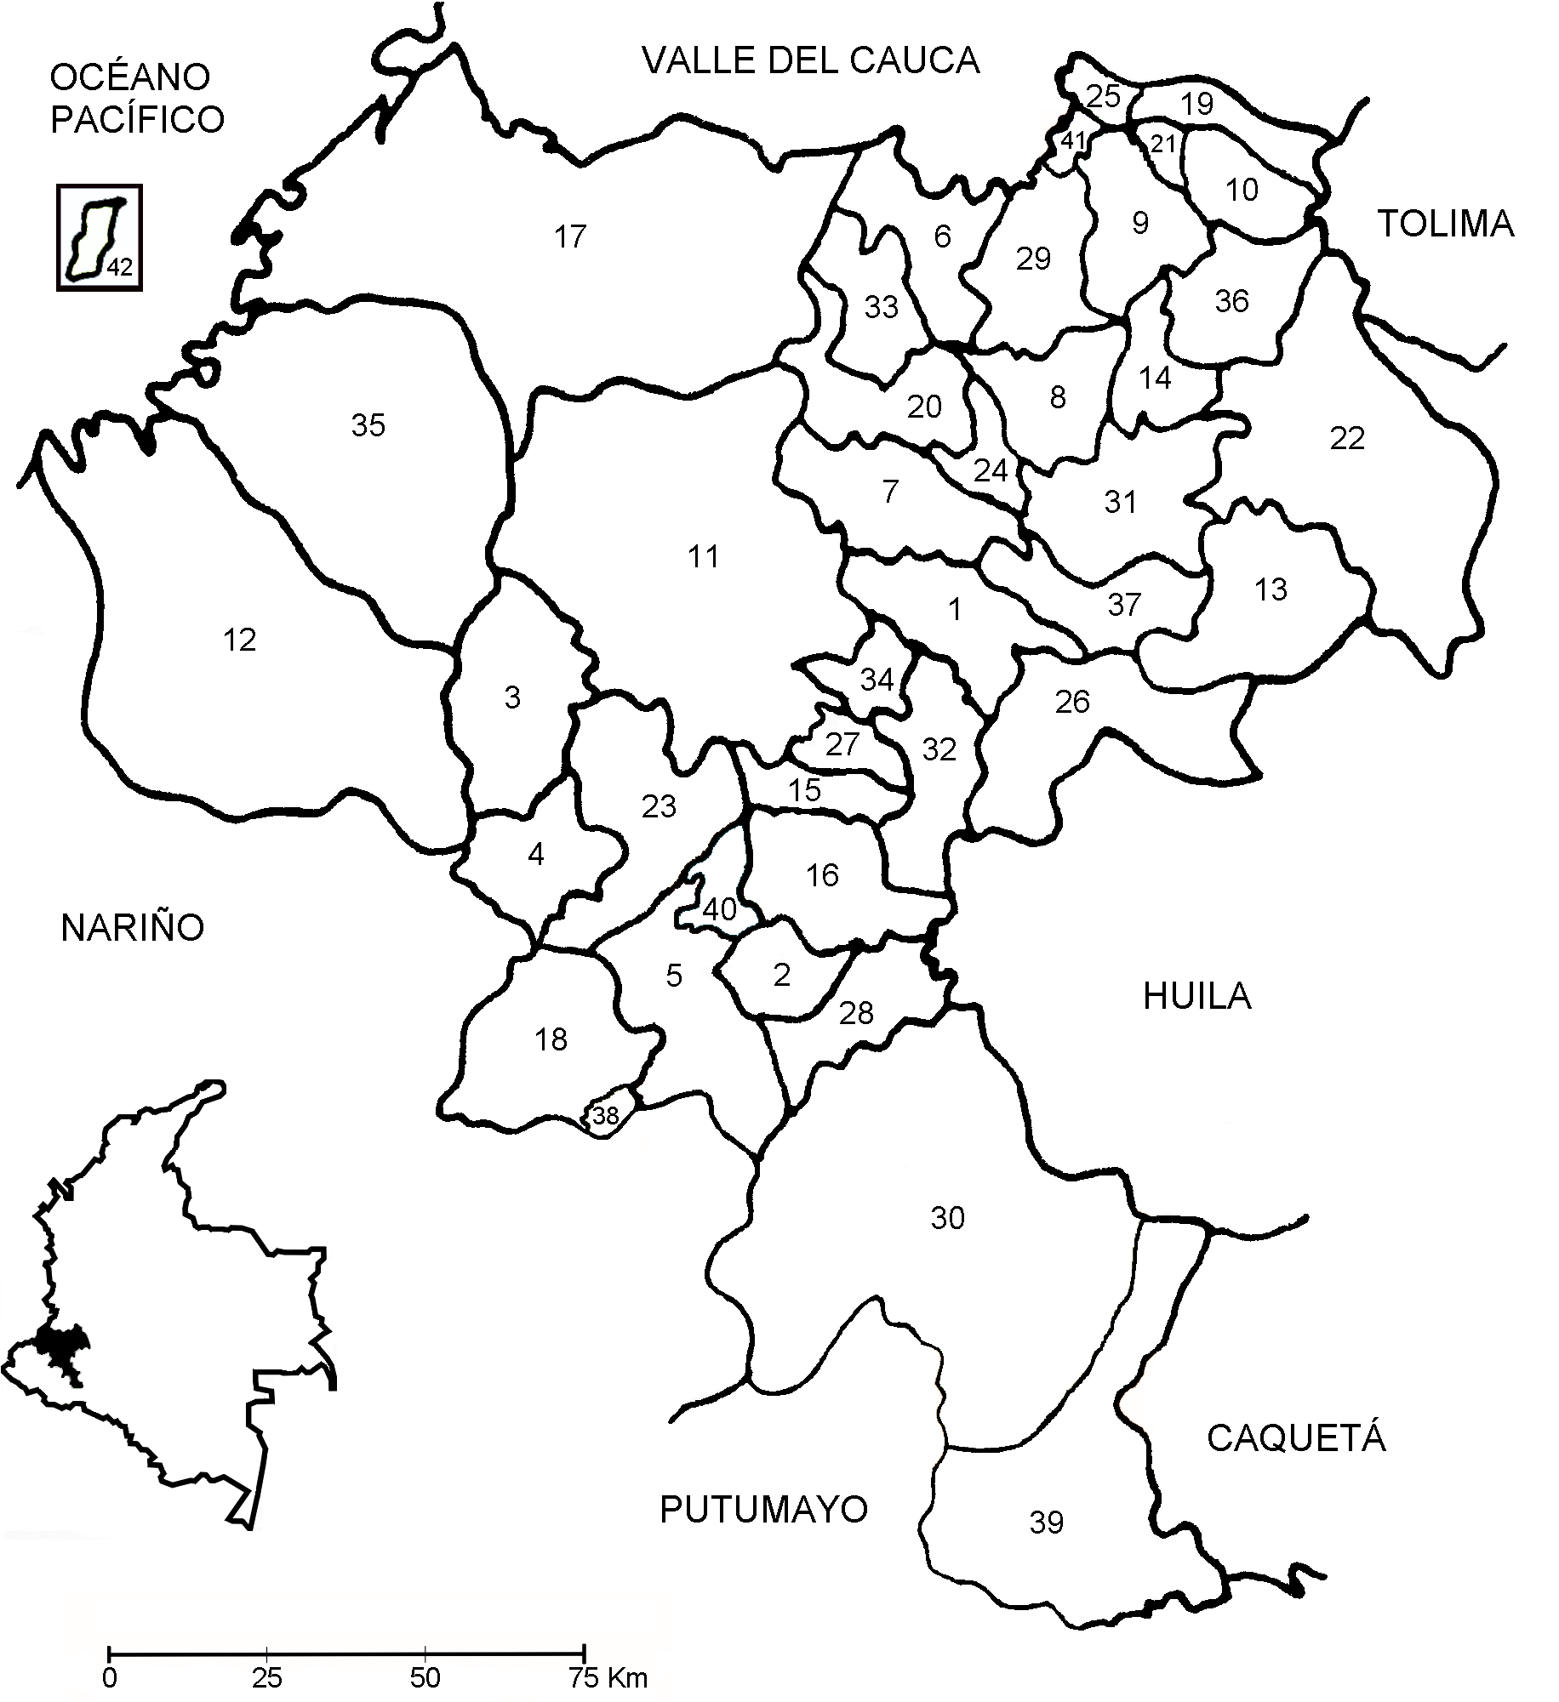
SILVIA
POPAYÁN
BOLÍVAR

Coordenadas de Silvia: Latitud (Norte): 02˚36’49’’
Longitud (Oeste): 76˚22’56’’
El CERES de Pitayó funcionará en el Colegio Renacer Páez. Pitayó se encuentra aproximadamente a 85 Km de Popayán: 65 Km de Popayán a Silvia por carretera pavimentada, y 20 Km de Silvia a Pitayó por carretera destapada.
Personas de contacto:
Rector del Colegio, Hugo Corpus, +2 8252771
Coordinador de Educación Municipal, Milton Correa, 3122889454
Coordenadas de Bolívar: Latitud (Norte): 01˚ 58’15’’
Longitud (Oeste): 76˚ 58’ 10’’
El CERES de Bolívar funcionará en la Institución Educativa Técnica Domingo Belisario Gómez ubicada en la cabecera municipal del municipio. La cabecera se encuentra a aproximadamente 150 Km de Popayán: 100 Km por carretera pavimentada y 50 Km por carretera destapada.
Personas de contacto:
Rector del Colegio, Jairo Enrique Gómez Daza, +2 8272087
Funcionario de la Alcaldía, Jair Humberto Benavides, 3127057614

Pregunta 3: “Se solicitan dos canales dedicados (no compartidos) reuso 1:1 y a la vez se solicita un ancho de banda real efectivo por canal de 512 (downstream) y 256 kbps (upstream). Aquí es importante solicitar aclaración del ancho de banda que debe ser garantizado pues si se solicitan canales dedicados reuso 1:1 significa que los canales son simétricos.”

Respuesta: Estas condiciones ya fueron cambiadas. Por favor remitirse al adendo 1. Sin embargo es importante aclarar que anteriormente el factor de asimetría entre subida (upstream) y bajada (downstream) era de 1:2, mientras que el factor de reuso era 1:1 Es decir, se estaba solicitando un enlace asimétrico (256/512) y dedicado.

Pregunta 4: “Se está solicitando una posible ampliación de los canales a 1 Gb, lo cual consideramos que para la operación de la entidad es demasiado alto considerando el impacto que se tendría a nivel de infraestructura. Se solicita que se considere la supresión o revaluación de este párrafo junto con la aclaración de en qué fechas y duración se haría la ampliación.”

Respuesta: Por favor remitirse al adendo 1.

Pregunta 5: “Se solicitan equipos de asignación de direcciones IP en caso de requerirse. Es importante aclarar cómo se hace actualmente la asignación de direcciones IP de la entidad, y si se requiere Un equipo exclusivo para esa tarea.”

Respuesta: La sala de cómputo a instalar es independiente de las que puedan existir en las instituciones educativas donde funcionarán los CERES, y como se indica en los términos de referencia, la asignación de direcciones puede ser estática o dinámica.

Pregunta 6: “Se solicitan equipos de optimización del uso de los enlaces de las instituciones (proxy/cache) Solicitamos aclarar qué funciones debe realizar el proxy ya entendemos que se está solicitando un administrador de ancho de banda. Se debe aclarar el número de usuarios y capacidad de almacenamiento con que debe contar el equipo.”

Respuesta: El proxy/caché no se refiere, en este caso, a un administrador de ancho de banda, sino a un servidor que va almacenando toda la información que los usuarios reciben de la WEB, por tanto, si otro usuario accede a través del proxy a un sitio previamente visitado, recibirá la información del servidor proxy (más rápido) en lugar del servidor real, y de esta forma lograr un mejor uso del ancho de banda disponible. Esta función será opcional. Por favor remitirse al Adendo 1.

El CERES de Pitayó tiene 20 equipos de cómputo y el de Bolívar 17. Además, cada CERES cuenta con un servidor con las siguientes características:

Torre con procesador dual core intel xeon de 3 Ghz bus de 667 MHz, expandible a dos procesadores.
Memoria cache de 2 Mb
Memoria ddr2 de 2 Gb, en 2 dimm, bus de 667 MHz, expandible a 12 Gb
Tarjeta add-in sata , raid 5
Tres discos duros sas de 73 Gb, 10000 rpm, posibilidad de crecimiento de disco a 730 Gb
Adaptador de red gigabit intel pro 1000mt
Windows 2003 server standar edition

Pregunta 7: “Se solicitan especificaciones con respecto a los puntos de
referencia relativo al NOC

Tasa de Pérdidas de Paquetes IP | < 0,08%
Retardo de Transferencia de Paquetes IP (ida) | < 500.00 Milisegundos
Retardo de Transferencia de Paquetes IP - (redondo) | < 1 Segundo
Variación del Retardo (Jitter) | < 25%
Disponibilidad de Enrutamiento (interior/exterior) | 99.60%

No son claras las especificaciones técnicas solicitadas para el centro de gestión de red (NOC). Favor especificar el objetivo de estos parámetros”

Respuesta: Son parámetros necesarios, a los cuales se les da valores de referencia, para garantizar el buen funcionamiento de las aplicaciones que se usarán.

Pregunta 8: “En el pliego solicitan en el ítem 2.2 GARANTIA que:
Los equipos deben contar con el certificado del plan de aseguramiento de calidad ISO 9001 y 9002. Se debe anexar la certificación. Según hemos averiguado la certificación ISO 9002 queda cubierta con la certificación ISO 9001:2000. Este punto se le debe aclarar al cliente. Este es un texto donde se habla del reemplazo, es tomada de la página de la ISO”

Respuesta: Por favor remitirse al adendo 1.

Popayán, Ciudad Universitaria, 12 de junio de 2007

JUAN MANUEL QUIÑONES PINZON
Presidente

